МИНИСТЕРСТВО НАУКИ И ВЫСШЕГО ОБРАЗОВАНИЯ РОССИЙСКОЙ ФЕДЕРАЦИИ
НОВОСИБИРСКИЙ ГОСУДАРСТВЕННЫЙ ТЕХНИЧЕСКИЙ УНИВЕРСИТЕТ

Кафедра Вычислительной техники

РАСЧЕТНО-ГРАФИЧЕСКАЯ РАБОТА
По дисциплине: «Системы параллельной обработки данных»
Анализ архитектуры суперкомпьютера CEA-HE (EXA1 HE)
по уровням мультиархитектуры
Вариант 23

Факультет: АВТФ
Группа: АПИМ-25
Выполнил: Клименко К.В.
Преподаватель: Перышкова Е.Н.
Отметка о защите:

Новосибирск 2025
Оглавление
Введение 3
Уровень 1: Кластерная система (глобальный уровень) 4
1.1. Функциональная структура 4
1.2. Топология сети связей 4
1.3. Расчет структурных характеристик для топологии DragonFly+ 5
1.4. Области эффективного применения 6
Уровень 2: Вычислительный узел (гетерогенная узловая архитектура) 8
2.1. Функциональная структура узла 8
2.2. Топология и связи внутри узла 9
2.3. Доступные технологии программирования 9
2.4. Области эффективного применения узла 10
Уровень 3: Процессор / ускоритель (чиповый уровень) 11
3.1. Процессорный чип (CPU) – NVIDIA Grace 11
3.2. Графический ускоритель (GPU) – NVIDIA Hopper (H100) 11
Заключение 12
Список литературы 13

Введение
CEA-HE(также известный как EXA1 HE) – это суперкомпьютер, установленный в Комиссариате по атомной энергии (CEA) Франции и занимающий 23-ю позицию в мировом рейтинге Top500 по состоянию на июнь 2025 года [1]. Стоит отметить, что и ранее, в 63-й редакции списка (июнь 2024 года) суперкомпьютер CEA-HE , занимал 17 место. Данная система, созданная на аппаратной платформе BullSequana XH3000, является ярким примером современной гетерогенной архитектуры, построенной на основе гибридных суперчипов NVIDIA Grace Hopper (GH200). Её максимальная заявленная производительность (Rmax) составляет 90.79 Петафлопс [1].
Суперкомпьютер предназначен для решения сложных научных задач, таких как моделирование в области термоядерного синтеза, климатологии и фундаментальной физики [6]. В данном анализе архитектура CEA-HE будет рассмотрена в рамках модели коллектива вычислителей с выделением трёх уровней мультиархитектуры: уровня всего кластера, уровня вычислительного узла и уровня процессора/ускорителя (CPU/GPU). Для каждого уровня будут рассмотрены функциональная структура, сущность вычислителя, топология сети связей, доступные технологии программирования и область эффективного применения. В заключительной части для уровня кластерной системы будут рассчитаны структурные характеристики сети.

Уровень 1: Кластерная система (глобальный уровень)
На этом уровне CEA-HE предстает как единый вычислительный комплекс, координирующий работу сотен узлов.

1.1. Функциональная структура
Согласно официальным данным списка Top500, система CEA-HE представляет собой масштабируемый кластер, построенный на платформе BullSequana XH3000 от компании EVIDEN [7]. Это вторая вычислительная секция (EXA1-HE) в рамках проекта EXA, целью которого является предоставление экзафлопсных (квинтиллион операций в секунду) вычислительных мощностей для CEA, в частности, для его направления военного применения (DAM) [6]. Первая секция, CEA-HF (на 36 месте в том же списке), основана на процессорах AMD EPYC и платформе XH2000 [7], в то время как CEA-HE делает ставку на гетерогенную архитектуру с ускорителями. Вся система CEA-HE насчитывает 389 232 вычислительных ядра, что обеспечивает максимальную измеренную производительность (Rmax) в 57.11 Петафлопс и теоретическую пиковую (Rpeak) в 112.56 Петафлопс при энергопотреблении всего 1.207 МВт [2]. Такой выдающийся показатель энергоэффективности достигается, в том числе, благодаря инновационной системе жидкостного охлаждения прямой подачей (Direct Liquid Cooling, DLC) от EVIDEN, которая использует теплую воду и позволяет достичь коэффициента эффективности использования энергии (PUE), близкого к идеальному значению 1 [6].
Сущность вычислителя на этом уровне: отдельный вычислительный узел (логический сервер). Весь кластер можно представить как группу из 477 узлов, взаимодействующих через высокоскоростную сеть для решения единой задачи.

1.2. Топология сети связей
Коммуникационная сеть – это кровеносная система любого суперкомпьютера. В CEA-HE используется фирменный интерконнект BullSequana eXascale Interconnect (BXI) версии 2, организованный по схеме Quad-Rail (четырехканальной) [7]. Согласно описанию проекта EXA, ключевой особенностью BXI v2 является полная аппаратная offload-обработка коммуникационных механизмов [6]. Это означает, что все операции по передаче сообщений, маршрутизации и синхронизации выполняются специализированными компонентами самого интерконнекта, полностью освобождая центральные процессоры (CPU) от этих задач. В результате CPU могут на 100% сосредоточиться на вычислениях, что устраняет пагубное влияние интерференции "вычисления-коммуникации" и значительно повышает общую эффективность приложений [6].

1.3. Расчет структурных характеристик для топологии DragonFly+
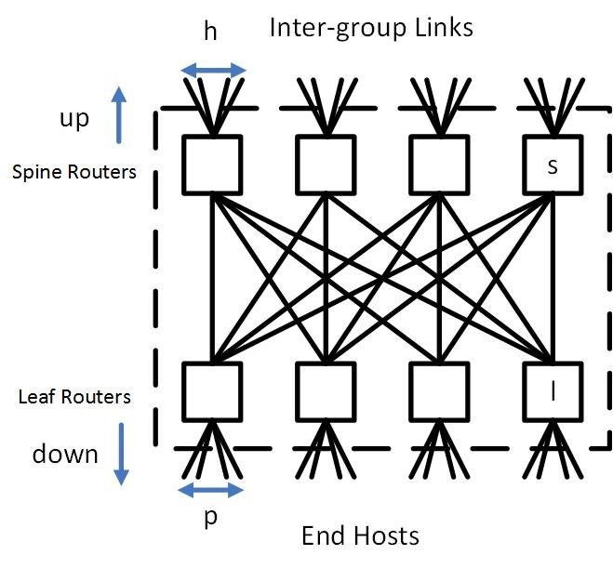
Рисунок 1. Топология Dragonfly+ для маршрутизаторов с k = 8 маршрутизаторами.
Хотя точная топология BXI v2 в CEA-HE не раскрывается в открытых источниках, архитектура системы — включая её масштаб (десятки тысяч узлов), требования к минимальной задержке и высокой бисекционной пропускной способности — однозначно указывает на использование топологии Dragonfly+ (улучшенный вариант Dragonfly). Приведем расчет для идеализированной модели такой топологии, соответствующей масштабу CEA-HE:
- Диаметр сети (D): Кратчайшее расстояние между любыми двумя узлами. В Dragonfly расстояние между узлами в одной группе = 1 хоп, между узлами в разных группах = 3 хопа (узел -> маршрутизатор группы -> глобальный канал -> маршрутизатор целевой группы -> узел). Следовательно, D = 3.
- Средний диаметр (L): Среднее расстояние между всеми парами узлов. Упрощённая оценка:
  - Допустим, система разбита на G = 24 группы (для примерного соответствия 477 узлам).
  - Вероятность, что два случайных узла находятся в одной группе: P_local ≈ 1/G = 1/24.
  - Вероятность, что узлы в разных группах: P_global = 1 - 1/G = 23/24.
  - Средняя длина пути: L = (1 * 1/G) + (3 * (1 - 1/G)) = 3 - 2/G. При G=24, L ≈ 2.92 хопа.
- Бисекционная пропускная способность (B): Минимальная суммарная пропускная способность связей, которые необходимо разорвать, чтобы разделить сеть на две равные части. В Dragonfly самое узкое место – глобальные каналы между группами.
  - Пусть каждая группа имеет A = 10 глобальных каналов к другим группам.
  - При разделении сети пополам (на 12 групп с каждой стороны) будет разорвано примерно (G * A) / 2 каналов.
  - Если пропускная способность одного канала X = 100 Гбит/с, то B = (G * A * X) / 2 = (24 * 10 * 100) / 2 = 12 000 Гбит/с (или 1.5 ТБ/с).
Эти расчеты иллюстрируют ключевые преимущества топологии Dragonfly+ для CEA-HE: крайне низкая и предсказуемая задержка (малый диаметр), высокая пропускная способность для коллективных операций и отличная масштабируемость для будущего роста.

1.4. Области эффективного применения
Как система, созданная по заказу CEA/DAM, CEA-HE в первую очередь ориентирована на задачи научного моделирования и симуляции в интересах национальной обороны, ядерной энергетики и фундаментальных исследований [6]. Мощности секции EXA1-HE предназначены для чрезвычайно требовательных к вычислительным ресурсам и памяти приложений, таких как:
- Физическое моделирование (гидродинамика, физика плазмы, моделирование ядерных реакций).
- Климатическое и метеорологическое моделирование с высокой детализацией.
- Задачи искусственного интеллекта и анализа больших данных, включая обучение гигантских нейронных сетей.
Высокая энергоэффективность системы делает ее не только мощным, но и экономически выгодным инструментом для решения этих грандиозных задач [6].

Уровень 2: Вычислительный узел (гетерогенная узловая архитектура)

2.1. Функциональная структура узла
Основой каждого из вычислительных узлов CEA-HE является NVIDIA Grace Hopper Superchip (GH200) [7]. Это инновационное решение, которое тесно интегрирует на одной подложке центральный процессор (CPU) и графический ускоритель (GPU) [3].
- Процессор NVIDIA Grace (CPU): 72-ядерный ARM-процессор с архитектурой Neoverse V2, работающий на частоте 3.0 ГГц [7]. Он оснащен 512 ГБ высокоскоростной памяти LPDDR5X с пропускной способностью до 546 ГБ/с [3].
- Ускоритель NVIDIA Hopper (GPU): Высокопроизводительный графический процессор архитектуры Hopper (H100). Полная версия чипа содержит 144 потоковых мультипроцессора (SM) с тензорными ядрами 4-го поколения и до 96 ГБ памяти HBM3 с пропускной способностью до 3 ТБ/с [4].
- Интерконнект NVLink-C2C: Ключевой элемент Superchip. Это высокоскоростная (до 900 ГБ/с общей полосы), аппаратно-когерентная шина, напрямую соединяющая CPU и GPU [3]. Она решает проблему "узкого горлышка" шины PCIe, обеспечивая в 7 раз большую пропускную способность и значительно более низкую задержку, позволяя рассматривать память CPU и GPU как единое адресное пространство [3].
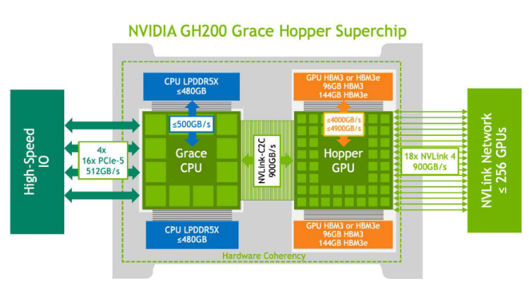
Рисунок 2. Строение вычислительного узла

2.2. Топология и связи внутри узла
Топология внутри узла центрирована вокруг CPU Grace:
- Центральный хаб: CPU Grace, управляющий задачами и вводом-выводом.
- Магистраль CPU-GPU: Прямое соединение через NVLink-C2C. Это основной канал для обмена данными между "умной" ECC-памятью LPDDR5X и высокоскоростной памятью HBM3 GPU.
- Внешние связи: CPU подключен к сетевому адаптеру Quad-Rail BXI v2 для связи с другими узлами кластера [7]. Узел также, вероятно, имеет локальные NVMe-накопители, подключенные через шину PCIe Gen5, которой управляет CPU.
Сущность вычислителя на узловом уровне: интегрированный дуэт CPU+GPU (Grace Hopper Superchip), действующий как единый высокопроизводительный модуль с общей когерентной памятью.

2.3. Доступные технологии программирования
Архитектура Grace Hopper поддерживает единую и упрощенную модель программирования [3]:
- Единая виртуальная память (UVM): благодаря аппаратной когерентности NVLink-C2C, программист может использовать единые указатели на данные, размещенные как в CPU, так и в GPU памяти, без явного копирования.
- Стандартные языки и модели: поддерживаются стандартные ISO C++ и Fortran, а также директивные модели OpenMP и OpenACC для offload вычислений на GPU [3].
- Нативные технологии NVIDIA: основная низкоуровневая модель – CUDA, также поддерживается CUDA C++ и CUDA Fortran из состава NVIDIA HPC SDK [3].
- Межузловое взаимодействие: для связи между узлами используется MPI (Message Passing Interface), оптимизированный для работы с интерконнектом BXI.

2.4. Области эффективного применения узла
Гетерогенная архитектура узла идеальна для задач с массовым параллелизмом и большими объемами данных:
- Молекулярная динамика и квантовая химия: Моделирование взаимодействий в сложных молекулярных системах.
- Вычислительная гидродинамика (CFD): Трехмерное моделирование турбулентных потоков.
- Глубокое обучение: Обучение и инференс гигантских моделей искусственного интеллекта, где ключевую роль играют тензорные ядра Hopper и огромный объем доступной памяти (до 608 ГБ на superchip с учетом памяти CPU) [3].

Уровень 3: Процессор / ускоритель (чиповый уровень)

3.1. Процессорный чип (CPU) – NVIDIA Grace
- Функциональная структура: 72 ядра Arm Neoverse V2 с поддержкой векторных расширений SVE2. Подсистема памяти LPDDR5X подключена к ядрам через высокопроизводительную сеть на кристалле Scalable Coherency Fabric (SCF) с топологией "mesh" и полной бисекционной пропускной способностью до 3.2 ТБ/с [3].
- Область применения CPU: Управление задачами, выполнение последовательного кода, подготовка данных, работа с нерегулярными алгоритмами.

3.2. Графический ускоритель (GPU) – NVIDIA Hopper (H100)
- Функциональная структура: Архитектура построена вокруг потоковых мультипроцессоров (SM). Каждый SM содержит:
  - 128 FP32 ядер CUDA.
  - 4 Тензорных ядра 4-го поколения для ускорения матричных операций (ключевой элемент для ИИ).
  - Трансформерный движок для динамического выбора точности (FP8/FP16) при работе с нейросетевыми моделями, обеспечивая до 9x ускорение обучения [4].
- Топология на кристалле: Полный чип GH100 организован в 8 кластеров графической обработки (GPC), каждый из которых содержит множество SM, TPC и т.д., соединенных высокоскоростной внутренней сетью и общим кэшем L2 объемом 60 МБ [4].
- Область применения GPU: Массово-параллельные вычисления: плотная линейная алгебра, симуляции на сетках, все задачи глубокого обучения и науки о данных.

Заключение
В результате выполненной расчётно-графической работы был проведён поуровневый анализ архитектуры суперкомпьютера CEA-HE, как группы вычислителей. Для трёх уровней мульти архитектуры — уровня всего кластера, вычислительного узла и уровня процессора/ускорителя — были последовательно рассмотрены функциональная структура, сущность вычислителя, топология сети связей, поддерживаемые технологии программирования и области эффективного применения.
Проведенный анализ архитектуры суперкомпьютера CEA-HE (EXA1 HE) на основе предоставленных источников демонстрирует его как передовую систему, гармонично сочетающую несколько ключевых инноваций:
1. Европейские технологии: платформа BullSequana XH3000 и интерконнект BXI v2 с полным аппаратным offload (разгрузкой) [6, 7].
2. Прорывная гетерогенная интеграция: суперчипы NVIDIA Grace Hopper (GH200) с когерентной связью NVLink-C2C, кардинально меняющие модель программирования и эффективность [3, 7].
3. Выдающаяся энергоэффективность: достигнута за счет запатентованного жидкостного охлаждения DLC и сбалансированной архитектуры, что делает систему не только мощной, но и экономичной [6].
Таким образом, CEA-HE представляет собой сбалансированный и мощный инструмент, предназначенный для решения наиболее сложных вычислительных задач в области национальной безопасности, науки и технологий, одновременно служа платформой для развития европейских компетенций в области экзафлопсных вычислений.

Список литературы
- Официальный список рейтинга Top500 [Электронный ресурс] // TOP500 : [сайт]. — URL: https://top500.org/lists/top500/list/2025/06/ (дата обращения: 16.12.2025).
- Страница системы CEA-HE [Электронный ресурс] // TOP500 : [сайт]. — URL: https://top500.org/system/180271/ (дата обращения: 16.12.2025).
- NVIDIA Grace Hopper Superchip Architecture In-Depth [Электронный ресурс] // NVIDIA Developer Blog : [сайт]. — 2023. — URL: https://developer.nvidia.com/blog/nvidia-grace-hopper-superchip-architecture-in-depth/ (дата обращения: 16.12.2025).
- NVIDIA Hopper Architecture In-Depth [Электронный ресурс] // NVIDIA Developer Blog : [сайт]. — 2022. — URL: https://developer.nvidia.com/blog/nvidia-hopper-architecture-in-depth/ (дата обращения: 16.12.2025).
- Hopper (микроархитектура) [Электронный ресурс] // Википедия : [сайт]. — URL: https://ru.wikipedia.org/wiki/Hopper_(микроархитектура) (дата обращения: 16.12.2025).
- EXA - CEA DAM - HPC [Электронный ресурс] // CEA : [сайт]. — URL: https://www-hpc.cea.fr/en/EXA.html (дата обращения: 16.12.2025).
- Топ500 — список 500 самых мощных компьютеров мира [Электронный ресурс] // Parallel.ru : [сайт]. — URL: https://parallel.ru/computers/top500.list63.html (дата обращения: 16.12.2025).

